Drodzy Rodzice, Drogie Dzieci
W tygodniu 8.06-12.06.2020r.
nasz temat kompleksowy- „Morskie opowieści”
PIĄTEK 12.06 – Dlaczego Bałtyk jest słony?

Na poczatek proszę, żebyście zapoznali się z poniższą legendą

POLSKIE LEGENDY: DLACZEGO BAŁTYK JEST SŁONY?
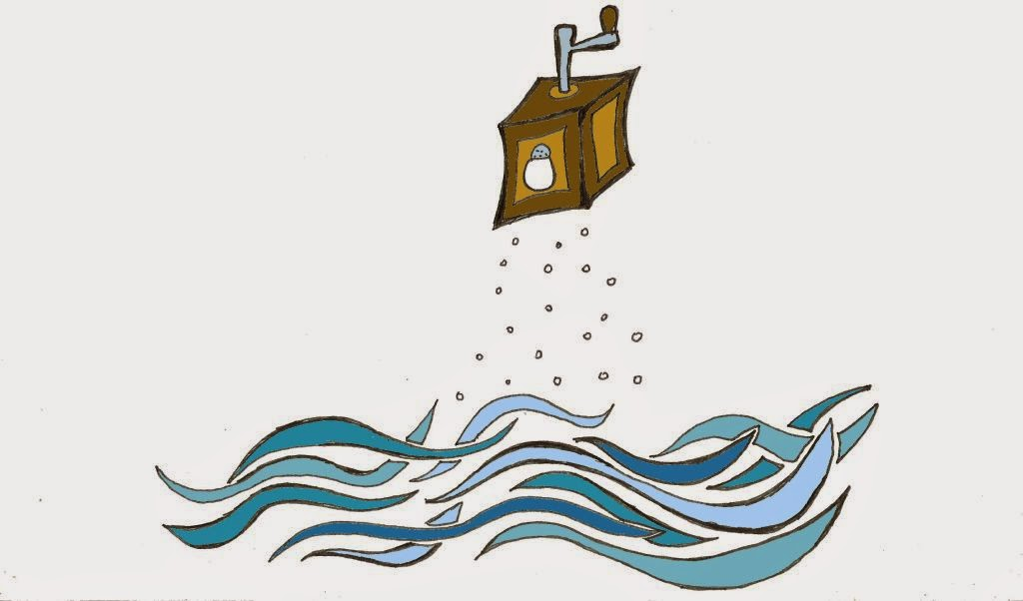
Stoisz na piaszczystej plaży. Kula słońca powoli chowa się za horyzontem. O brzeg cicho rozbijają się morskie fale. Czujesz na twarzy rześki powiew. Bryzę. Czujesz w niej sól. I zaczynasz się zastanawiać, dlaczego Bałtyk jest słony...

Dawno, dawno temu, nad brzegiem Bałtyku mieszkał sobie pewien człowiek. Wiódł spokojne i dostatnie życie. Chętnie pomagał innym. Niewiele osób wiedziało, że mężczyzna jest w posiadaniu wielkiego skarbu. Młynka. Był to magiczny przedmiot., który dawał sól. A w dawnych czasach sól była niezwykle droga i mało kogo stać było na luksus posiadania jej w większej ilości. Właściwie nikt nie wiedział, jak mężczyzna znalazł się w posiadaniu młynka. Krążyło na ten temat wiele różnych opowieści, ale on sam nigdy o tym nie mówił.

Pewnego dnia do stojącego nad brzegiem morza domu zapukał młody chłopiec. Był brudny i zmęczony. Nieśmiało poprosił gospodarza o pomoc. Otrzymał jej aż nadto, bo oprócz kolacji zaproponowano mu ciepłe łóżko. Gdy gospodyni gotowała kilka smakowicie pachnących potraw, chłopiec podejrzał, że w rękach gospodarza pojawił się tajemniczy przedmiot. Przyglądał się z zaciekawieniem, jak z niepozornego młynka zaczyna lecieć sól i doprawia wszystkie dania. Młodzian szybko domyślił się, że młynek jest magiczny. Gdy zapadła noc, długo leżał w łóżku i wyobrażał sobie, jak wielkie bogactwa mogłaby mu dać nieprzebrana ilość soli. W jego głowie narodził się plan. Postanowił ukraść młynek i jednym ze statków udać się na północ, aby tam wzbogacić się, handlując tym pożądanym przez wszystkich surowcem.

Jak pomyślał, tak zrobił. Ukradł młynek i w pobliskim porcie udało mu się wsiąść na wypływający właśnie statek. Był już daleko od brzegu, gdy postanowił wypróbować swój skarb. Nie wiedział jednak, jak się nim posługiwać. Młynek ożył w jego dłoniach, korbka zaczęła się kręcić, a wszystko dookoła w błyskawicznym tempie pokrywała sól. Chłopiec chciał go zatrzymać, ale nie wiedział jak to zrobić. W pewnym momencie młynek wypadł mu z rąk i wpadł do wody.

W krótkim czasie słodkie wody Bałtyku zasoliły się i pozostały takie do dziś, bo młynek leży gdzieś na dnie morza i z wciąż kręcącą korbką wytwarza sól.

Łódka z papieru

Spróbujcie wykonać łódkę z papieru wg poniższego filmiku instruktażowego

https://www.youtube.com/watch?v=mF3mUchYAi0

Doświadczenie i obserwacja „ Co pływa a co tonie?”- doświadczenia z użyciem akwarium (lub dużej miski) i przygotowanych materiałów do badań.

Rozmowa wprowadzająca, oglądanie zgromadzonych przedmiotów (spinacz, puszka, drewniany i plastikowy klocek, plastelina, moneta, piórko, papierowy statek wykonany w poprzednim ćwiczeniu), próby wnioskowania, które z przedmiotów utoną. Sprawdzanie, czy przypuszczenia są słuszne.

Powtórne obserwowanie zachowania się ciał w wodzie po wprowadzeniu znaczących zmian w ich właściwościach. Wspólne wyciągnięcie ogólnych wniosków: „Od czego zależy, czy określony przedmiot zatonie czy będzie pływał?

- ważny jest nie tylko materiał, z którego zrobiony jest przedmiot ale też jaki ma kształt- kulka z plasteliny lub plastelina spłaszczona

- niektóre przedmioty lekkie toną, ponieważ mają małą powierzchnię – spinacz

- puste metalowe pudełko pływa ponieważ jest wypełnione jest powietrzem

- metalowe pudełko napełnione wodą tonie, ponieważ jest ciężkie (statek)

Ćwiczenia spostrzegawczości wzrokowej

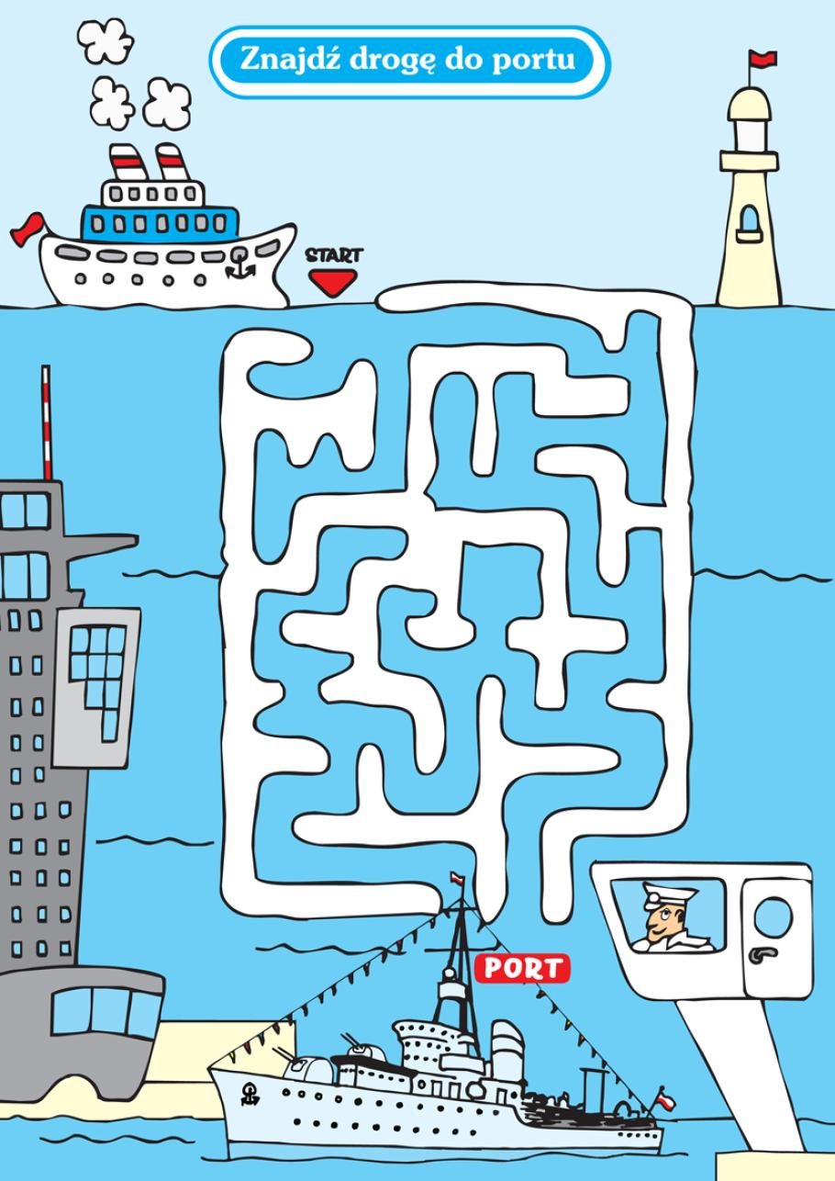
Drodzy rodzice zachęcamy do wysyłania zdjęć na miała calineczka2020zostanwdomy@gmail.com bądź bezpośrednio do nas na Messengera.

